Python安装（可以跳过，在Pytorch安装的时候可以顺便安装）
进入Python官网（Welcome to Python.org），根据电脑系统选择Downloads—Window或者masOS下载。
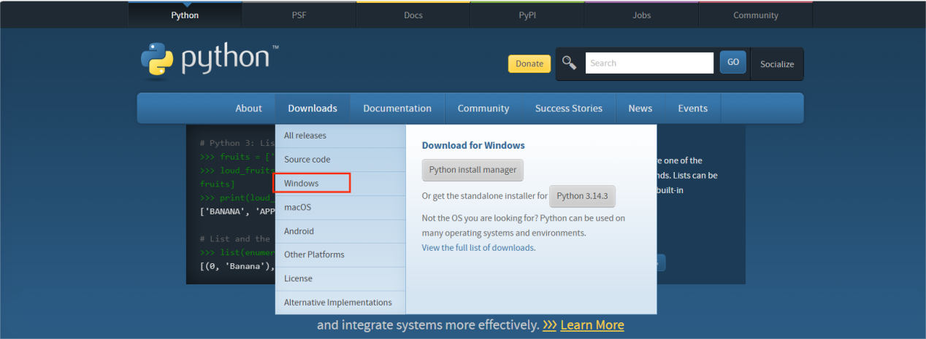
不要安装太早的版本（<3.10），很多已经不支持了，根据电脑配置选择64-bit或者32-bit，目前大部分电脑都是64位的
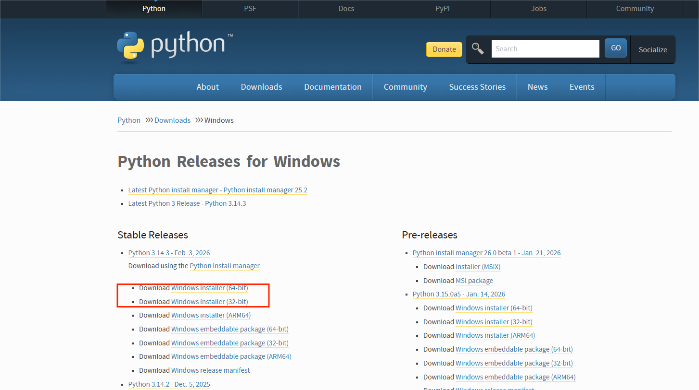
勾选Add Python 3.12 to PATH（配置环境变量），点击自定义安装
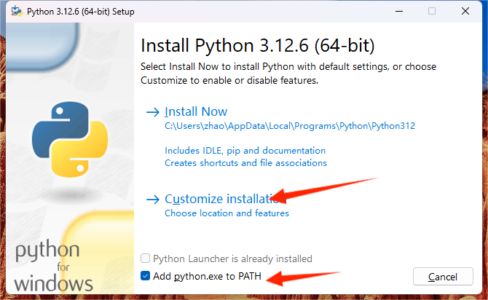
点击Next，更改安装位置为C盘以外的其他盘，安装完成后，点击close关闭即可
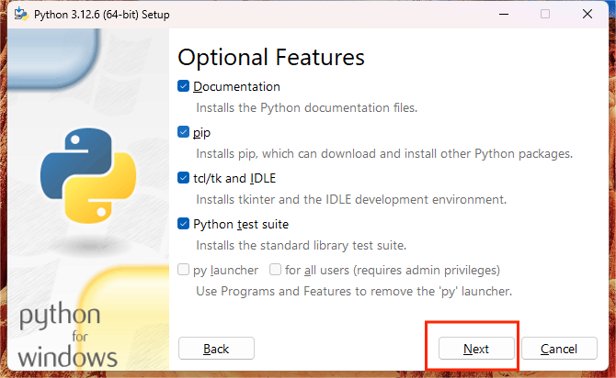
检验安装是否成功，按下win+R，输入cmd，然后回车，在命令提示符窗口输入python或者python3，如果出现提示符 “ >>> ”，说明已经安装成功，关闭命令窗口退出即可。
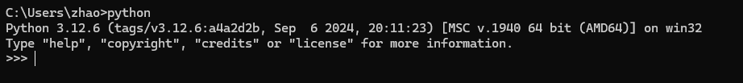

VSCode安装
进入VSCode官方的下载页（Download Visual Studio Code - Mac, Linux, Windows），根据系统需求选择相对应的下载地址。我们选择System Install x64版本进行下载
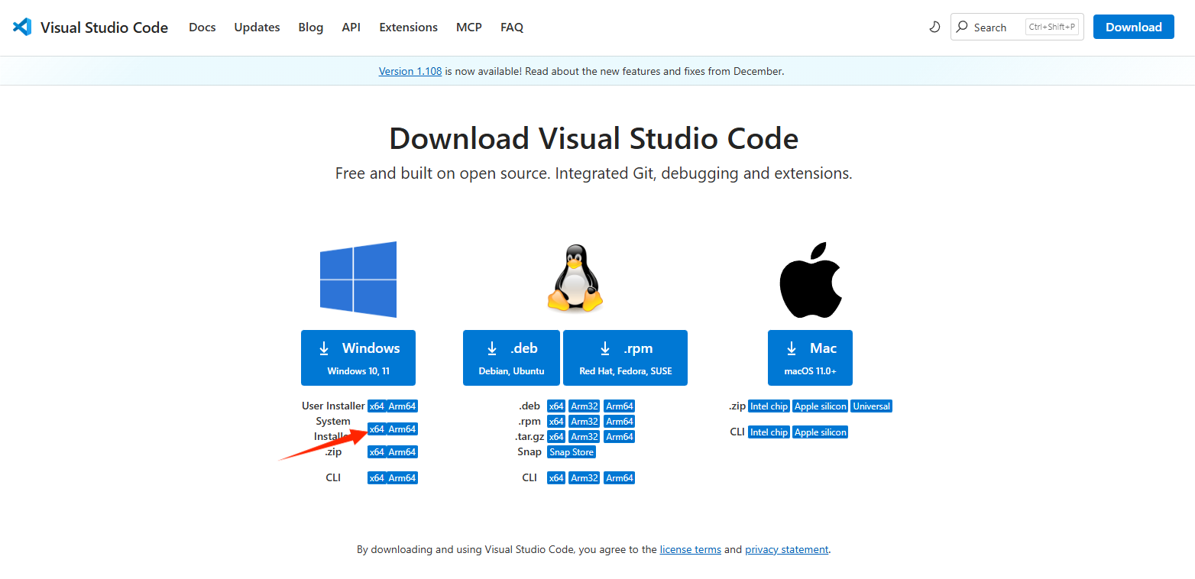
选择同意协议，点击下一步
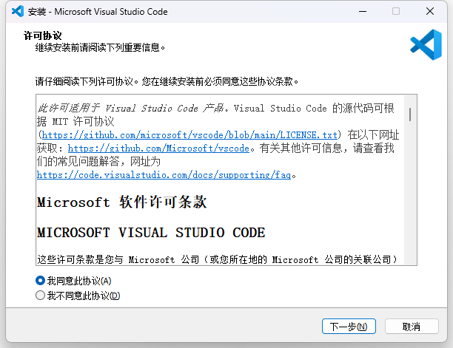
选择安装位置，单击浏览按需选择自己要设置的安装路径位置。然后点击下一步即可
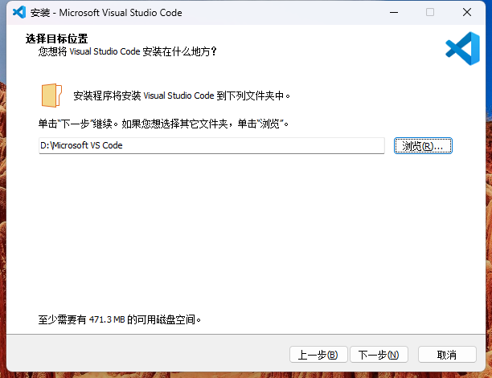
如需修改，请点击浏览进行设置，无需修改直接单击下一步即可
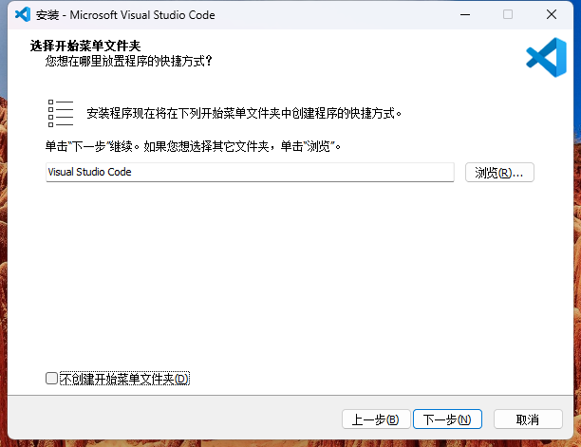
按需选择自己需要的附加任务，这里我推荐将其他中的所有选项都勾选上，对于创建桌面方式则按需选择是否勾选，我这里因为不需要所以就不勾选了。设置完毕最后单击下一步
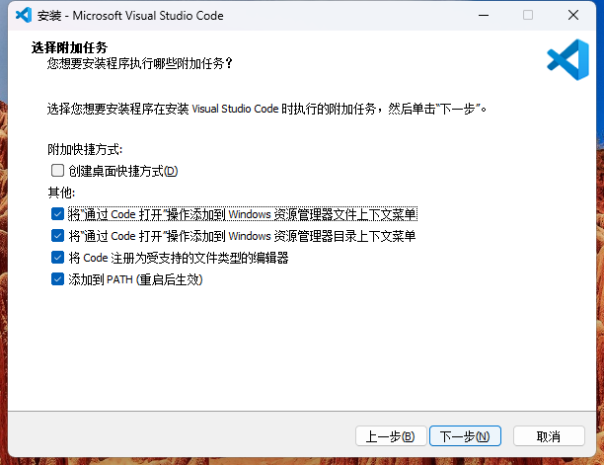
确认自己前面设置的是否有误，无误则点击安装即可
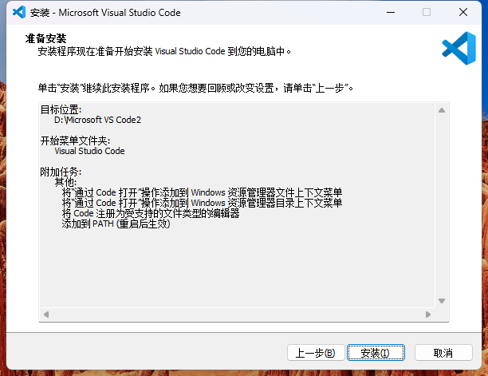
如果你看到如下界面，那么VSCode安装完成。
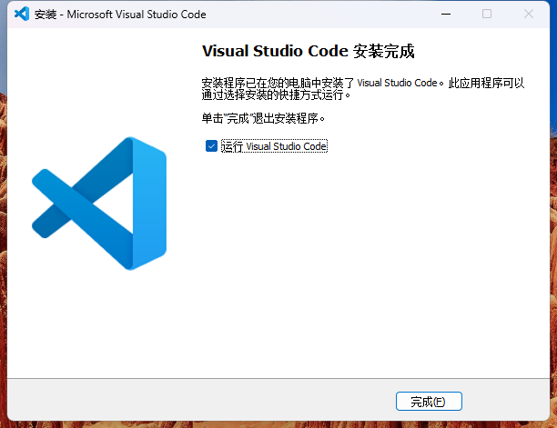
安装完成之后我们安装几个常用的插件，在右侧找到插件安装这个选项，单击它，在搜索框中搜索Chinese 选择第一个即可，选择Install进行安装。
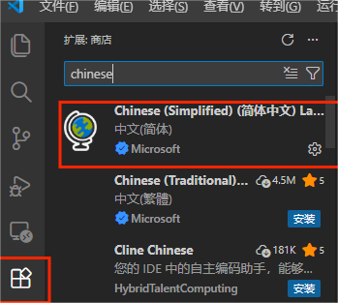
还有python插件，提供了代码分析，高亮，规范化等很多基本功能
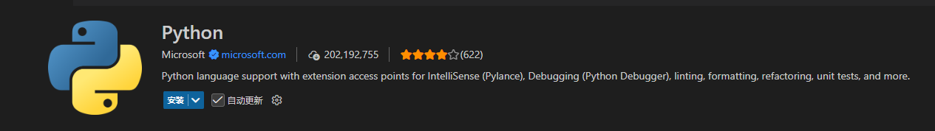
安装完成之后重启VSCode就可以了

Pytorch安装
使用清华镜像源下载anacoda ： Anaconda清华镜像源下载
随便选择一个版本进行下载安装
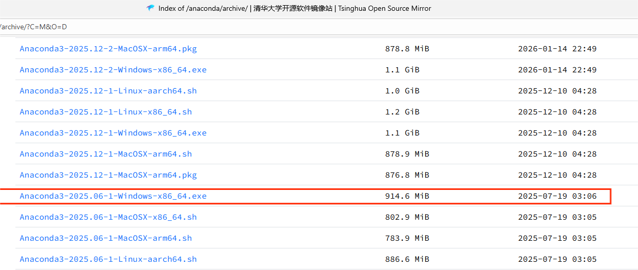
点击I Agree
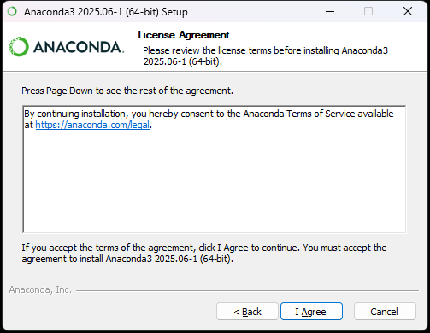
选择全部用户
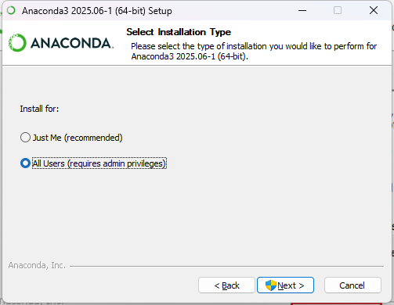
选择一个指定安装目录
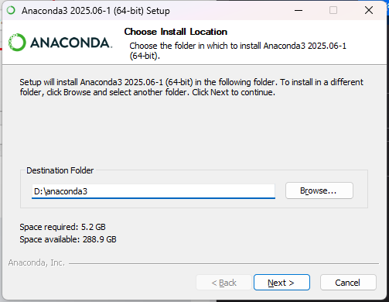

这三个全部勾选
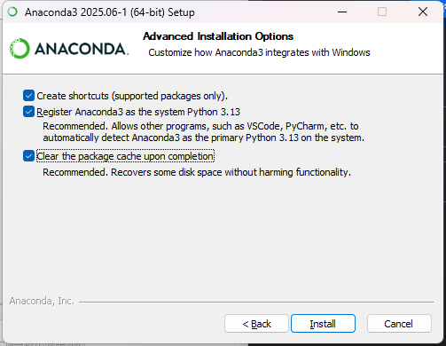
安装到最后这两个不要勾选，然后finish
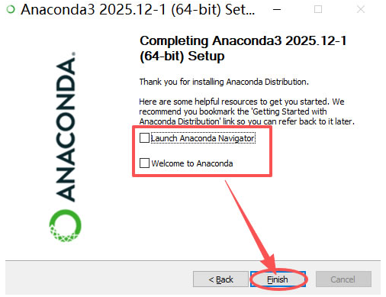
双击运行软件，出现下图所示界面，安装成功
然后需要配置环境变量
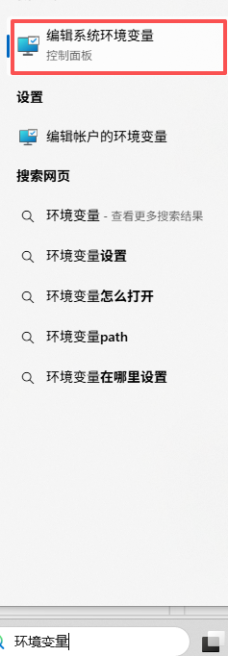
点击环境变量
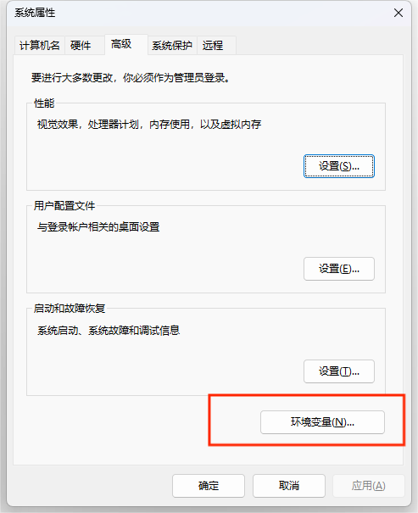
双击path
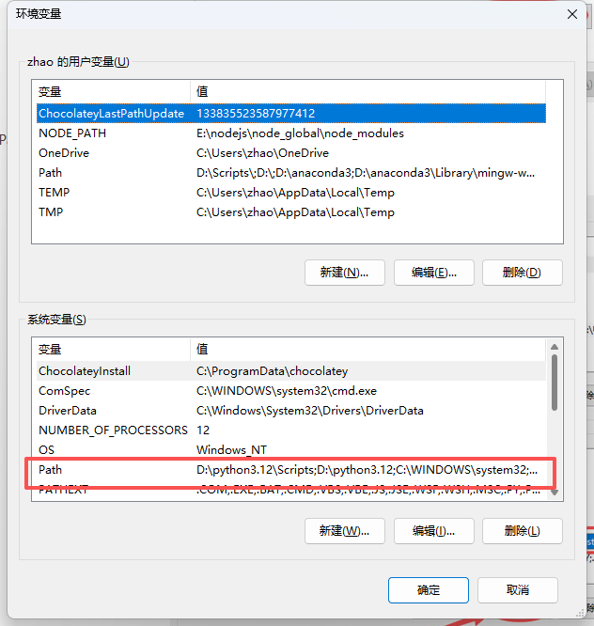
然后添加这三个路径（根据自己的安装位置确定）
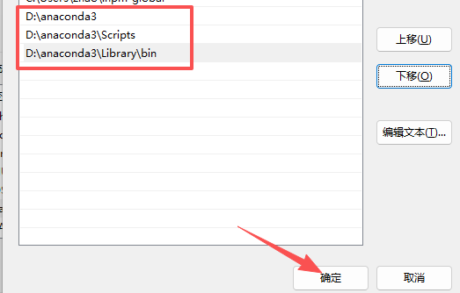
Win + R 输入 cmd，点击 “确定” ，输入 “ conda ”，如下图所示，配置成功：
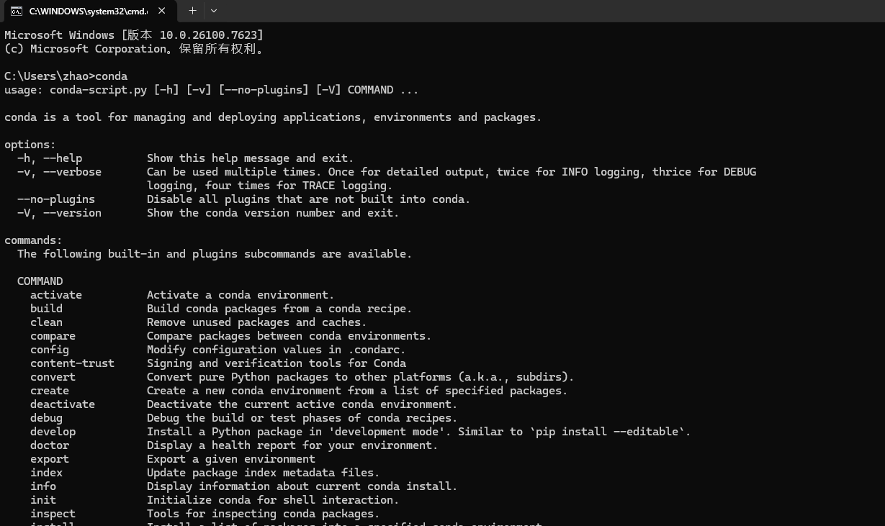

Jupyter安装
我们可以在VSCode使用Jupyter，在扩展中安装jupyter
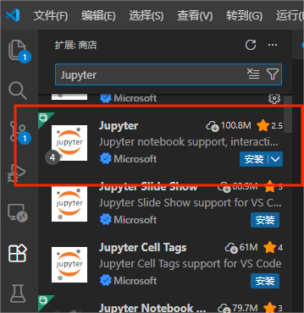
然后新建一个测试文件，选择内核
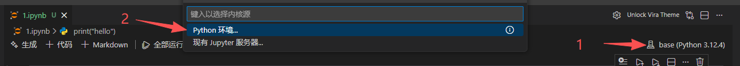
就选择我们安装的python环境就可以了
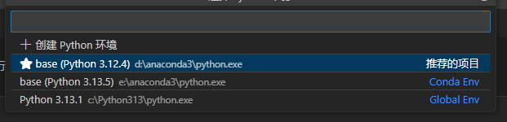
在选定的环境中安装jupyter：
pip install jupyter -i https://pypi.tuna.tsinghua.edu.cn/simple/

成功
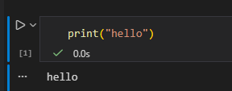

运行一个Jupyter实例
导入库（每次在环境中新安装一个库就需要重启kernel）
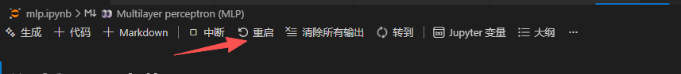

这些导入的库需要在虚拟环境中安装：
pip install xxx
或者
conda install xx -y
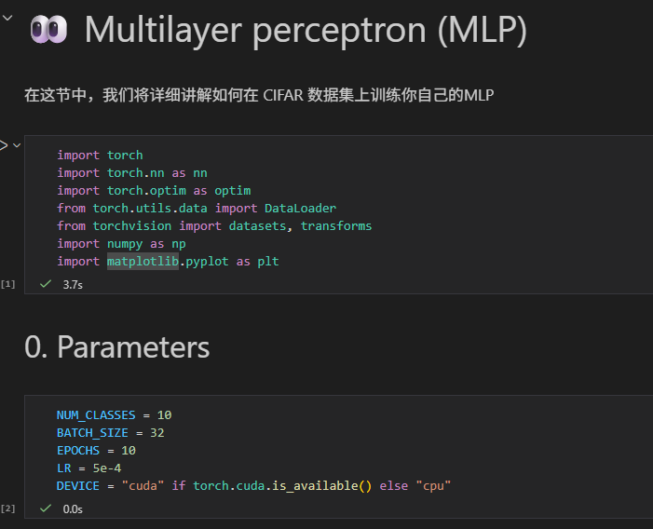

数据准备
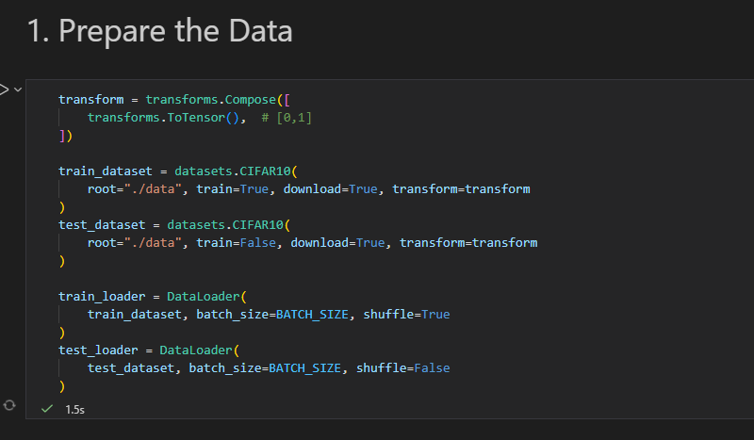
设计自己的模型
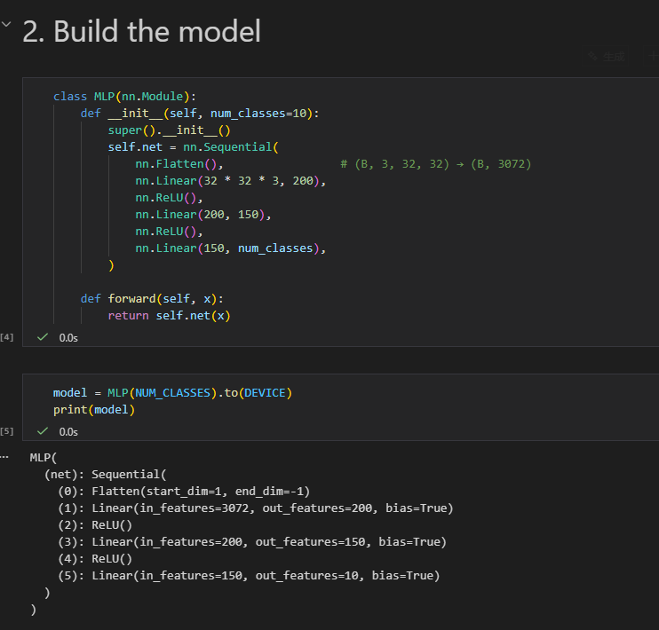
训练模型
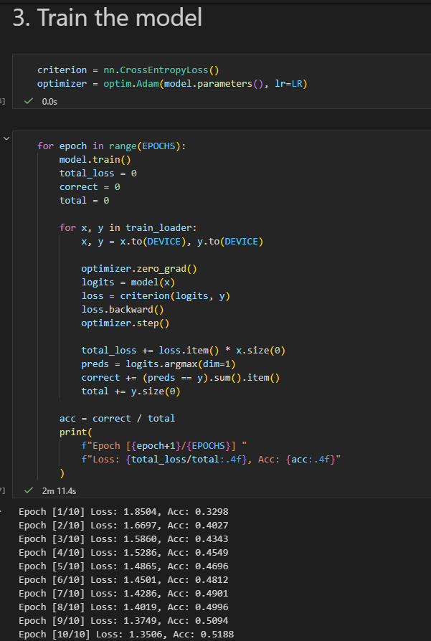

模型评估
